LAB 7: WINFORM KẾT NỐI CƠ SỞ DỮ LIỆU NÂNG CAO
Thực hành 1: Hiển thị dữ liệu trên control DataGridView
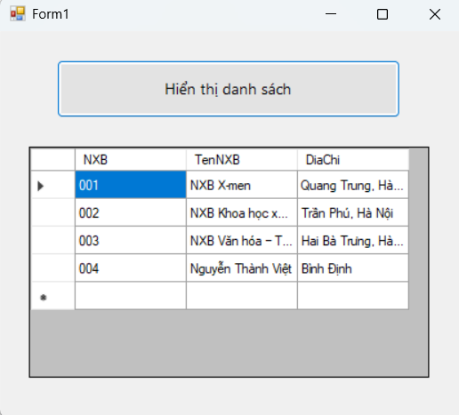
Form1.cs:
using System;
using System.Data;
using System.Data.SqlClient;
using System.Windows.Forms;

namespace NguyenThanhViet_1150080163_Lab7
{
public partial class Form1 : Form
{
// 🔗 Chuỗi kết nối của bạn
private readonly string strCon = @"Data Source=localhost,1433;
Initial Catalog=QuanLyBanSach;
User ID=sa;
Password=@Viet0337908394;
TrustServerCertificate=True;";

// Đối tượng kết nối
private SqlConnection sqlCon = null;

public Form1()
{
InitializeComponent();
}

// Hàm mở kết nối
private void MoKetNoi()
{
if (sqlCon == null)
{
sqlCon = new SqlConnection(strCon);
}
if (sqlCon.State == ConnectionState.Closed)
{
sqlCon.Open();
}
}

// Hàm đóng kết nối
private void DongKetNoi()
{
if (sqlCon != null && sqlCon.State == ConnectionState.Open)
{
sqlCon.Close();
}
}

// Sự kiện click nút "Hiển thị danh sách"
private void btnHienThi_Click(object sender, EventArgs e)
{
try
{
MoKetNoi();

// Truy vấn bảng NhaXuatBan
string sql = "SELECT * FROM NhaXuatBan";

SqlDataAdapter adapter = new SqlDataAdapter(sql, sqlCon);
DataSet ds = new DataSet();

adapter.Fill(ds, "tblNhaXuatBan");

dgvDanhSach.DataSource = ds.Tables["tblNhaXuatBan"];
}
catch (Exception ex)
{
MessageBox.Show("Lỗi: " + ex.Message);
}
finally
{
DongKetNoi();
}
}
}
}
Form1.Designer.cs:
namespace NguyenThanhViet_1150080163_Lab7
{
partial class Form1
{
private System.ComponentModel.IContainer components = null;
private System.Windows.Forms.Button btnHienThi;
private System.Windows.Forms.DataGridView dgvDanhSach;

protected override void Dispose(bool disposing)
{
if (disposing && (components != null))
{
components.Dispose();
}
base.Dispose(disposing);
}

#region Windows Form Designer generated code

private void InitializeComponent()
{
this.btnHienThi = new System.Windows.Forms.Button();
this.dgvDanhSach = new System.Windows.Forms.DataGridView();
((System.ComponentModel.ISupportInitialize)(this.dgvDanhSach)).BeginInit();
this.SuspendLayout();
//
// btnHienThi
//
this.btnHienThi.BackColor = System.Drawing.SystemColors.ControlLight;
this.btnHienThi.Font = new System.Drawing.Font("Segoe UI", 10F, System.Drawing.FontStyle.Regular, System.Drawing.GraphicsUnit.Point);
this.btnHienThi.Location = new System.Drawing.Point(60, 30);
this.btnHienThi.Name = "btnHienThi";
this.btnHienThi.Size = new System.Drawing.Size(360, 60);
this.btnHienThi.TabIndex = 0;
this.btnHienThi.Text = "Hiển thị danh sách";
this.btnHienThi.UseVisualStyleBackColor = false;
this.btnHienThi.Click += new System.EventHandler(this.btnHienThi_Click);
//
// dgvDanhSach
//
this.dgvDanhSach.BackgroundColor = System.Drawing.Color.Silver;
this.dgvDanhSach.ColumnHeadersHeightSizeMode = System.Windows.Forms.DataGridViewColumnHeadersHeightSizeMode.AutoSize;
this.dgvDanhSach.Location = new System.Drawing.Point(30, 120);
this.dgvDanhSach.Name = "dgvDanhSach";
this.dgvDanhSach.RowTemplate.Height = 25;
this.dgvDanhSach.Size = new System.Drawing.Size(420, 240);
this.dgvDanhSach.TabIndex = 1;
//
// Form1
//
this.AutoScaleDimensions = new System.Drawing.SizeF(7F, 15F);
this.AutoScaleMode = System.Windows.Forms.AutoScaleMode.Font;
this.ClientSize = new System.Drawing.Size(484, 401);
this.Controls.Add(this.dgvDanhSach);
this.Controls.Add(this.btnHienThi);
this.Name = "Form1";
this.StartPosition = System.Windows.Forms.FormStartPosition.CenterScreen;
this.Text = "Form1";
((System.ComponentModel.ISupportInitialize)(this.dgvDanhSach)).EndInit();
this.ResumeLayout(false);
}

#endregion
}
}
Thực hành 2: Thêm dữ liệu cho bảng Nhà xuất bản
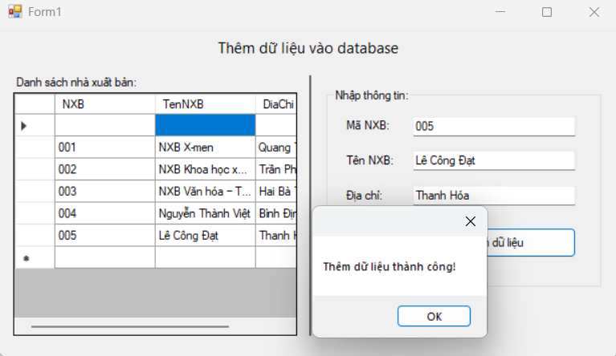
Form2.cs:
using System;
using System.Data;
using System.Data.SqlClient;
using System.Windows.Forms;

namespace NguyenThanhViet_1150080163_Lab7
{
public partial class Form2 : Form
{
// 🔗 Chuỗi kết nối của bạn (đã thay)
private readonly string strCon = @"Data Source=localhost,1433;
Initial Catalog=QuanLyBanSach;
User ID=sa;
Password=@Viet0337908394;
TrustServerCertificate=True;";

// Biến dùng chung
private SqlConnection sqlCon = null;
private SqlDataAdapter adapter = null;
private DataSet ds = null;

public Form2()
{
InitializeComponent();
}

// Mở kết nối
private void MoKetNoi()
{
if (sqlCon == null)
{
sqlCon = new SqlConnection(strCon);
}
if (sqlCon.State == ConnectionState.Closed)
{
sqlCon.Open();
}
}

// Đóng kết nối
private void DongKetNoi()
{
if (sqlCon != null && sqlCon.State == ConnectionState.Open)
{
sqlCon.Close();
}
}

// Xóa dữ liệu trong form
private void XoaDuLieuForm()
{
txtMaXB.Text = "";
txtTenXB.Text = "";
txtDiaChi.Text = "";
}

// Hiển thị dữ liệu lên DataGridView
private void HienThiDuLieu()
{
try
{
MoKetNoi();
string query = "SELECT * FROM NhaXuatBan"; // tên bảng đúng của bạn

adapter = new SqlDataAdapter(query, sqlCon);
SqlCommandBuilder builder = new SqlCommandBuilder(adapter);

ds = new DataSet();
adapter.Fill(ds, "tblNhaXuatBan");

dgvDanhSach.DataSource = ds.Tables["tblNhaXuatBan"];
}
catch (Exception ex)
{
MessageBox.Show("Lỗi hiển thị: " + ex.Message);
}
finally
{
DongKetNoi();
}
}

// Khi form load
private void Form1_Load(object sender, EventArgs e)
{
HienThiDuLieu();
XoaDuLieuForm();
}

// ➕ Nút thêm dữ liệu
private void btnThemDL_Click(object sender, EventArgs e)
{
try
{
DataRow row = ds.Tables["tblNhaXuatBan"].NewRow();

row["NXB"] = txtMaXB.Text.Trim();
row["TenNXB"] = txtTenXB.Text.Trim();
row["DiaChi"] = txtDiaChi.Text.Trim();

ds.Tables["tblNhaXuatBan"].Rows.Add(row);

int kq = adapter.Update(ds.Tables["tblNhaXuatBan"]);

if (kq > 0)
{
MessageBox.Show("Thêm dữ liệu thành công!");
HienThiDuLieu();
XoaDuLieuForm();
}
else
{
MessageBox.Show("Thêm dữ liệu không thành công!");
}
}
catch (Exception ex)
{
MessageBox.Show("Lỗi thêm dữ liệu: " + ex.Message);
}
}
}
}
Form2.Designer.cs:
namespace NguyenThanhViet_1150080163_Lab7
{
partial class Form2
{
private System.ComponentModel.IContainer components = null;

private System.Windows.Forms.Label lblTitle;
private System.Windows.Forms.Label lblListTitle;
private System.Windows.Forms.DataGridView dgvDanhSach;
private System.Windows.Forms.Panel panelSep;
private System.Windows.Forms.GroupBox grpNhap;
private System.Windows.Forms.Label lblMa;
private System.Windows.Forms.Label lblTen;
private System.Windows.Forms.Label lblDiaChi;
private System.Windows.Forms.TextBox txtMaXB;
private System.Windows.Forms.TextBox txtTenXB;
private System.Windows.Forms.TextBox txtDiaChi;
private System.Windows.Forms.Button btnThemDL;

protected override void Dispose(bool disposing)
{
if (disposing && (components != null)) components.Dispose();
base.Dispose(disposing);
}

#region Windows Form Designer generated code
private void InitializeComponent()
{
this.lblTitle = new System.Windows.Forms.Label();
this.lblListTitle = new System.Windows.Forms.Label();
this.dgvDanhSach = new System.Windows.Forms.DataGridView();
this.panelSep = new System.Windows.Forms.Panel();
this.grpNhap = new System.Windows.Forms.GroupBox();
this.lblMa = new System.Windows.Forms.Label();
this.lblTen = new System.Windows.Forms.Label();
this.lblDiaChi = new System.Windows.Forms.Label();
this.txtMaXB = new System.Windows.Forms.TextBox();
this.txtTenXB = new System.Windows.Forms.TextBox();
this.txtDiaChi = new System.Windows.Forms.TextBox();
this.btnThemDL = new System.Windows.Forms.Button();
((System.ComponentModel.ISupportInitialize)(this.dgvDanhSach)).BeginInit();
this.grpNhap.SuspendLayout();
this.SuspendLayout();
//
// Form1 (Form)
//
this.AutoScaleDimensions = new System.Drawing.SizeF(7F, 15F);
this.AutoScaleMode = System.Windows.Forms.AutoScaleMode.Font;
this.ClientSize = new System.Drawing.Size(720, 380);
this.StartPosition = System.Windows.Forms.FormStartPosition.CenterScreen;
this.Text = "Form1";
this.Load += new System.EventHandler(this.Form1_Load);
//
// lblTitle (tiêu đề trên cùng)
//
this.lblTitle.Text = "Thêm dữ liệu vào database";
this.lblTitle.Font = new System.Drawing.Font("Segoe UI", 11F, System.Drawing.FontStyle.Regular);
this.lblTitle.TextAlign = System.Drawing.ContentAlignment.MiddleCenter;
this.lblTitle.AutoSize = false;
this.lblTitle.Location = new System.Drawing.Point(0, 10);
this.lblTitle.Size = new System.Drawing.Size(720, 26);
this.Controls.Add(this.lblTitle);
//
// lblListTitle (nhãn trên DataGridView)
//
this.lblListTitle.AutoSize = true;
this.lblListTitle.Text = "Danh sách nhà xuất bản:";
this.lblListTitle.Location = new System.Drawing.Point(16, 55);
this.Controls.Add(this.lblListTitle);
//
// dgvDanhSach (bảng bên trái)
//
this.dgvDanhSach.Location = new System.Drawing.Point(16, 75);
this.dgvDanhSach.Size = new System.Drawing.Size(330, 280);
this.dgvDanhSach.BackgroundColor = System.Drawing.Color.Silver;
this.dgvDanhSach.ColumnHeadersHeightSizeMode = System.Windows.Forms.DataGridViewColumnHeadersHeightSizeMode.AutoSize;
this.dgvDanhSach.Anchor = (System.Windows.Forms.AnchorStyles.Top | System.Windows.Forms.AnchorStyles.Bottom | System.Windows.Forms.AnchorStyles.Left);
this.Controls.Add(this.dgvDanhSach);
//
// panelSep (vạch dọc ngăn 2 vùng)
//
this.panelSep.Location = new System.Drawing.Point(360, 55);
this.panelSep.Size = new System.Drawing.Size(2, 300);
this.panelSep.BorderStyle = System.Windows.Forms.BorderStyle.FixedSingle;
this.panelSep.Anchor = (System.Windows.Forms.AnchorStyles.Top | System.Windows.Forms.AnchorStyles.Bottom);
this.Controls.Add(this.panelSep);
//
// grpNhap (khung nhập bên phải)
//
this.grpNhap.Text = "Nhập thông tin:";
this.grpNhap.Location = new System.Drawing.Point(380, 70);
this.grpNhap.Size = new System.Drawing.Size(320, 230);
this.grpNhap.Anchor = (System.Windows.Forms.AnchorStyles.Top | System.Windows.Forms.AnchorStyles.Right);
this.grpNhap.Controls.Add(this.lblMa);
this.grpNhap.Controls.Add(this.txtMaXB);
this.grpNhap.Controls.Add(this.lblTen);
this.grpNhap.Controls.Add(this.txtTenXB);
this.grpNhap.Controls.Add(this.lblDiaChi);
this.grpNhap.Controls.Add(this.txtDiaChi);
this.grpNhap.Controls.Add(this.btnThemDL);
this.Controls.Add(this.grpNhap);
//
// lblMa
//
this.lblMa.AutoSize = true;
this.lblMa.Text = "Mã NXB:";
this.lblMa.Location = new System.Drawing.Point(20, 35);
//
// txtMaXB
//
this.txtMaXB.Name = "txtMaXB";
this.txtMaXB.Location = new System.Drawing.Point(100, 32);
this.txtMaXB.Size = new System.Drawing.Size(190, 23);
//
// lblTen
//
this.lblTen.AutoSize = true;
this.lblTen.Text = "Tên NXB:";
this.lblTen.Location = new System.Drawing.Point(20, 75);
//
// txtTenXB
//
this.txtTenXB.Name = "txtTenXB";
this.txtTenXB.Location = new System.Drawing.Point(100, 72);
this.txtTenXB.Size = new System.Drawing.Size(190, 23);
//
// lblDiaChi
//
this.lblDiaChi.AutoSize = true;
this.lblDiaChi.Text = "Địa chỉ:";
this.lblDiaChi.Location = new System.Drawing.Point(20, 115);
//
// txtDiaChi
//
this.txtDiaChi.Name = "txtDiaChi";
this.txtDiaChi.Location = new System.Drawing.Point(100, 112);
this.txtDiaChi.Size = new System.Drawing.Size(190, 23);
//
// btnThemDL
//
this.btnThemDL.Name = "btnThemDL";
this.btnThemDL.Text = "Thêm dữ liệu";
this.btnThemDL.Location = new System.Drawing.Point(100, 160);
this.btnThemDL.Size = new System.Drawing.Size(190, 35);
this.btnThemDL.Click += new System.EventHandler(this.btnThemDL_Click);
//
// add controls order already done above
//
((System.ComponentModel.ISupportInitialize)(this.dgvDanhSach)).EndInit();
this.grpNhap.ResumeLayout(false);
this.grpNhap.PerformLayout();
this.ResumeLayout(false);
this.PerformLayout();
}
#endregion
}
}
Thực hành 3: Cập nhật dữ liệu cho bảng Nhà xuất bản
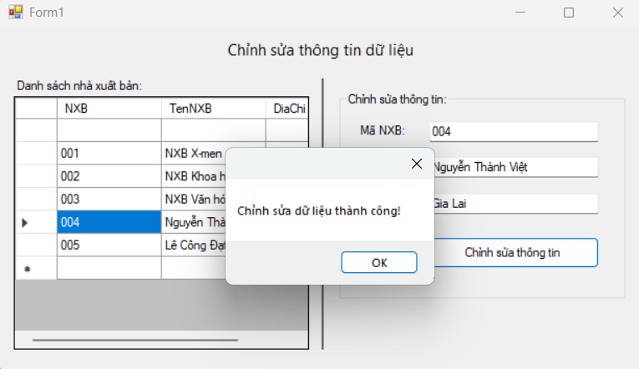
Form3.cs:
using System;
using System.Data;
using System.Data.SqlClient;
using System.Windows.Forms;

namespace NguyenThanhViet_1150080163_Lab7
{
public partial class Form3 : Form
{
// Chuỗi kết nối SQL Server thật (đã thay)
private readonly string strCon = @"Data Source=localhost,1433;
Initial Catalog=QuanLyBanSach;
User ID=sa;
Password=@Viet0337908394;
TrustServerCertificate=True;";

// Các biến toàn cục
private SqlConnection sqlCon = null;
private SqlDataAdapter adapter = null;
private DataSet ds = null;
private int vt = -1; // vị trí hàng chọn trong DataGridView

public Form3()
{
InitializeComponent();
}

// Mở kết nối
private void MoKetNoi()
{
if (sqlCon == null)
{
sqlCon = new SqlConnection(strCon);
}
if (sqlCon.State == ConnectionState.Closed)
{
sqlCon.Open();
}
}

// Đóng kết nối
private void DongKetNoi()
{
if (sqlCon != null && sqlCon.State == ConnectionState.Open)
{
sqlCon.Close();
}
}

// Xóa dữ liệu trên form
private void XoaDuLieuForm()
{
txtMaXB.Text = "";
txtTenXB.Text = "";
txtDiaChi.Text = "";
}

// Hiển thị dữ liệu ra DataGridView
private void HienThiDuLieu()
{
try
{
MoKetNoi();

string query = "SELECT * FROM NhaXuatBan"; // đổi tên bảng thật ở đây

adapter = new SqlDataAdapter(query, sqlCon);
SqlCommandBuilder builder = new SqlCommandBuilder(adapter);

ds = new DataSet();
adapter.Fill(ds, "tblNhaXuatBan");
dgvDanhSach.DataSource = ds.Tables["tblNhaXuatBan"];
}
catch (Exception ex)
{
MessageBox.Show("Lỗi hiển thị dữ liệu: " + ex.Message);
}
finally
{
DongKetNoi();
}
}

// Khi form load
private void Form1_Load(object sender, EventArgs e)
{
HienThiDuLieu();
XoaDuLieuForm();
}

// 🖱️ Khi click chọn 1 dòng trong DataGridView
private void dgvDanhSach_CellClick(object sender, DataGridViewCellEventArgs e)
{
vt = e.RowIndex;
if (vt == -1) return;

DataRow row = ds.Tables["tblNhaXuatBan"].Rows[vt];
txtMaXB.Text = row["NXB"].ToString().Trim(); // cột trong SQL là NXB
txtTenXB.Text = row["TenNXB"].ToString().Trim();
txtDiaChi.Text = row["DiaChi"].ToString().Trim();
}

// Nút chỉnh sửa thông tin
private void btnChinhSuaThongTin_Click(object sender, EventArgs e)
{
if (vt == -1)
{
MessageBox.Show("Bạn chưa chọn dữ liệu để chỉnh sửa!");
return;
}

try
{
DataRow row = ds.Tables["tblNhaXuatBan"].Rows[vt];
row.BeginEdit();
row["NXB"] = txtMaXB.Text.Trim(); // đổi đúng tên cột NXB
row["TenNXB"] = txtTenXB.Text.Trim();
row["DiaChi"] = txtDiaChi.Text.Trim();
row.EndEdit();

int kq = adapter.Update(ds.Tables["tblNhaXuatBan"]);

if (kq > 0)
{
MessageBox.Show("Chỉnh sửa dữ liệu thành công!");
HienThiDuLieu();
XoaDuLieuForm();
}
else
{
MessageBox.Show("Chỉnh sửa dữ liệu không thành công!");
}
}
catch (Exception ex)
{
MessageBox.Show("Lỗi chỉnh sửa: " + ex.Message);
}
}
}
}
Form3.Designer.cs:
namespace NguyenThanhViet_1150080163_Lab7
{
partial class Form3
{
private System.ComponentModel.IContainer components = null;
private System.Windows.Forms.Label lblTitle;
private System.Windows.Forms.Label lblListTitle;
private System.Windows.Forms.DataGridView dgvDanhSach;
private System.Windows.Forms.Panel panelSep;
private System.Windows.Forms.GroupBox grpChinhSua;
private System.Windows.Forms.Label lblMa;
private System.Windows.Forms.Label lblTen;
private System.Windows.Forms.Label lblDiaChi;
private System.Windows.Forms.TextBox txtMaXB;
private System.Windows.Forms.TextBox txtTenXB;
private System.Windows.Forms.TextBox txtDiaChi;
private System.Windows.Forms.Button btnChinhSuaThongTin;

protected override void Dispose(bool disposing)
{
if (disposing && (components != null))
components.Dispose();
base.Dispose(disposing);
}

#region Windows Form Designer generated code
private void InitializeComponent()
{
this.lblTitle = new System.Windows.Forms.Label();
this.lblListTitle = new System.Windows.Forms.Label();
this.dgvDanhSach = new System.Windows.Forms.DataGridView();
this.panelSep = new System.Windows.Forms.Panel();
this.grpChinhSua = new System.Windows.Forms.GroupBox();
this.lblMa = new System.Windows.Forms.Label();
this.lblTen = new System.Windows.Forms.Label();
this.lblDiaChi = new System.Windows.Forms.Label();
this.txtMaXB = new System.Windows.Forms.TextBox();
this.txtTenXB = new System.Windows.Forms.TextBox();
this.txtDiaChi = new System.Windows.Forms.TextBox();
this.btnChinhSuaThongTin = new System.Windows.Forms.Button();
((System.ComponentModel.ISupportInitialize)(this.dgvDanhSach)).BeginInit();
this.grpChinhSua.SuspendLayout();
this.SuspendLayout();
//
// Form1
//
this.AutoScaleDimensions = new System.Drawing.SizeF(7F, 15F);
this.AutoScaleMode = System.Windows.Forms.AutoScaleMode.Font;
this.ClientSize = new System.Drawing.Size(720, 380);
this.StartPosition = System.Windows.Forms.FormStartPosition.CenterScreen;
this.Text = "Form1";
this.Load += new System.EventHandler(this.Form1_Load);
//
// lblTitle (tiêu đề chính)
//
this.lblTitle.Text = "Chỉnh sửa thông tin dữ liệu";
this.lblTitle.Font = new System.Drawing.Font("Segoe UI", 11F, System.Drawing.FontStyle.Regular);
this.lblTitle.TextAlign = System.Drawing.ContentAlignment.MiddleCenter;
this.lblTitle.AutoSize = false;
this.lblTitle.Location = new System.Drawing.Point(0, 10);
this.lblTitle.Size = new System.Drawing.Size(720, 26);
this.Controls.Add(this.lblTitle);
//
// lblListTitle
//
this.lblListTitle.AutoSize = true;
this.lblListTitle.Text = "Danh sách nhà xuất bản:";
this.lblListTitle.Location = new System.Drawing.Point(16, 55);
this.Controls.Add(this.lblListTitle);
//
// dgvDanhSach (bảng bên trái)
//
this.dgvDanhSach.Location = new System.Drawing.Point(16, 75);
this.dgvDanhSach.Size = new System.Drawing.Size(330, 280);
this.dgvDanhSach.BackgroundColor = System.Drawing.Color.Silver;
this.dgvDanhSach.ColumnHeadersHeightSizeMode = System.Windows.Forms.DataGridViewColumnHeadersHeightSizeMode.AutoSize;
this.dgvDanhSach.CellClick += new System.Windows.Forms.DataGridViewCellEventHandler(this.dgvDanhSach_CellClick);
this.Controls.Add(this.dgvDanhSach);
//
// panelSep (vạch ngăn cách)
//
this.panelSep.Location = new System.Drawing.Point(360, 55);
this.panelSep.Size = new System.Drawing.Size(2, 300);
this.panelSep.BorderStyle = System.Windows.Forms.BorderStyle.FixedSingle;
this.Controls.Add(this.panelSep);
//
// grpChinhSua (khung bên phải)
//
this.grpChinhSua.Text = "Chỉnh sửa thông tin:";
this.grpChinhSua.Location = new System.Drawing.Point(380, 70);
this.grpChinhSua.Size = new System.Drawing.Size(320, 230);
this.grpChinhSua.Controls.Add(this.lblMa);
this.grpChinhSua.Controls.Add(this.txtMaXB);
this.grpChinhSua.Controls.Add(this.lblTen);
this.grpChinhSua.Controls.Add(this.txtTenXB);
this.grpChinhSua.Controls.Add(this.lblDiaChi);
this.grpChinhSua.Controls.Add(this.txtDiaChi);
this.grpChinhSua.Controls.Add(this.btnChinhSuaThongTin);
this.Controls.Add(this.grpChinhSua);
//
// lblMa
//
this.lblMa.AutoSize = true;
this.lblMa.Text = "Mã NXB:";
this.lblMa.Location = new System.Drawing.Point(20, 35);
//
// txtMaXB
//
this.txtMaXB.Name = "txtMaXB";
this.txtMaXB.Location = new System.Drawing.Point(100, 32);
this.txtMaXB.Size = new System.Drawing.Size(190, 23);
//
// lblTen
//
this.lblTen.AutoSize = true;
this.lblTen.Text = "Tên NXB:";
this.lblTen.Location = new System.Drawing.Point(20, 75);
//
// txtTenXB
//
this.txtTenXB.Name = "txtTenXB";
this.txtTenXB.Location = new System.Drawing.Point(100, 72);
this.txtTenXB.Size = new System.Drawing.Size(190, 23);
//
// lblDiaChi
//
this.lblDiaChi.AutoSize = true;
this.lblDiaChi.Text = "Địa chỉ:";
this.lblDiaChi.Location = new System.Drawing.Point(20, 115);
//
// txtDiaChi
//
this.txtDiaChi.Name = "txtDiaChi";
this.txtDiaChi.Location = new System.Drawing.Point(100, 112);
this.txtDiaChi.Size = new System.Drawing.Size(190, 23);
//
// btnChinhSuaThongTin
//
this.btnChinhSuaThongTin.Name = "btnChinhSuaThongTin";
this.btnChinhSuaThongTin.Text = "Chỉnh sửa thông tin";
this.btnChinhSuaThongTin.Location = new System.Drawing.Point(100, 160);
this.btnChinhSuaThongTin.Size = new System.Drawing.Size(190, 35);
this.btnChinhSuaThongTin.Click += new System.EventHandler(this.btnChinhSuaThongTin_Click);
//
// finalize
//
((System.ComponentModel.ISupportInitialize)(this.dgvDanhSach)).EndInit();
this.grpChinhSua.ResumeLayout(false);
this.grpChinhSua.PerformLayout();
this.ResumeLayout(false);
this.PerformLayout();
}
#endregion
}
}
Thực hành 4: Xóa dữ liệu cho bảng Nhà xuất bản
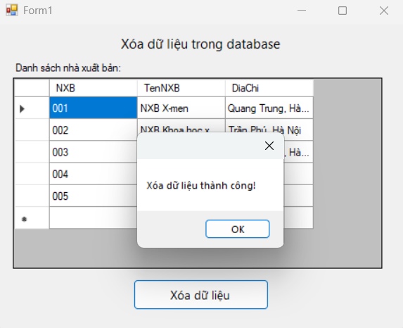
Form4.cs
using System;
using System.Data;
using System.Data.SqlClient;
using System.Windows.Forms;

namespace NguyenThanhViet_1150080163_Lab7
{
public partial class Form4 : Form
{
// Chuỗi kết nối (dùng SQL Server thật)
private readonly string strCon = @"Data Source=localhost,1433;
Initial Catalog=QuanLyBanSach;
User ID=sa;
Password=@Viet0337908394;
TrustServerCertificate=True;";

// Các biến toàn cục
private SqlConnection sqlCon = null;
private SqlDataAdapter adapter = null;
private DataSet ds = null;
private int vt = -1; // vị trí dòng đang chọn

public Form4()
{
InitializeComponent();
}

// Mở kết nối
private void MoKetNoi()
{
if (sqlCon == null)
sqlCon = new SqlConnection(strCon);
if (sqlCon.State == ConnectionState.Closed)
sqlCon.Open();
}

// Đóng kết nối
private void DongKetNoi()
{
if (sqlCon != null && sqlCon.State == ConnectionState.Open)
sqlCon.Close();
}

// Hiển thị dữ liệu lên DataGridView
private void HienThiDuLieu()
{
try
{
MoKetNoi();

// Đổi tên bảng thật của bạn ở đây (vd: haXuatBan hoặc NhaXuatBan)
string query = "SELECT * FROM NhaXuatBan";

adapter = new SqlDataAdapter(query, sqlCon);

// BẮT BUỘC để SqlCommandBuilder sinh ra DeleteCommand
adapter.MissingSchemaAction = MissingSchemaAction.AddWithKey;

SqlCommandBuilder builder = new SqlCommandBuilder(adapter);

ds = new DataSet();
adapter.Fill(ds, "tblNhaXuatBan");

dgvDanhSach.DataSource = ds.Tables["tblNhaXuatBan"];
vt = -1;
btnXoaDuLieu.Enabled = false; // chưa chọn dòng thì tắt nút
}
catch (Exception ex)
{
MessageBox.Show("Lỗi hiển thị dữ liệu: " + ex.Message);
}
finally
{
DongKetNoi();
}
}

// Khi form load
private void Form1_Load(object sender, EventArgs e)
{
HienThiDuLieu();
}

// Khi click chọn 1 dòng trong DataGridView
private void dgvDanhSach_CellClick(object sender, DataGridViewCellEventArgs e)
{
vt = e.RowIndex;
if (vt >= 0)
btnXoaDuLieu.Enabled = true;
}

// Nút "Xóa dữ liệu"
private void btnXoaDuLieu_Click(object sender, EventArgs e)
{
if (vt < 0 || ds == null || ds.Tables["tblNhaXuatBan"].Rows.Count == 0)
{
MessageBox.Show("Bạn chưa chọn dữ liệu để xóa!");
return;
}

DialogResult result = MessageBox.Show(
"Bạn có chắc chắn muốn xóa dòng này không?",
"Cảnh báo",
MessageBoxButtons.YesNo,
MessageBoxIcon.Warning
);

if (result != DialogResult.Yes)
return;

try
{
DataRow row = ds.Tables["tblNhaXuatBan"].Rows[vt];
row.Delete(); // xóa trong DataSet

// Cập nhật thay đổi xuống database
int kq = adapter.Update(ds.Tables["tblNhaXuatBan"]);

if (kq > 0)
{
MessageBox.Show("Xóa dữ liệu thành công!");
HienThiDuLieu();
}
else
{
MessageBox.Show("Xóa dữ liệu không thành công!");
}
}
catch (Exception ex)
{
MessageBox.Show("Lỗi xóa dữ liệu: " + ex.Message);
}
}
}
}
Form4.Designer.cs:
using System;
using System.Data;
using System.Data.SqlClient;
using System.Windows.Forms;

namespace NguyenThanhViet_1150080163_Lab7
{
public partial class Form4 : Form
{
// 🔗 Chuỗi kết nối (dùng SQL Server thật)
private readonly string strCon = @"Data Source=localhost,1433;
Initial Catalog=QuanLyBanSach;
User ID=sa;
Password=@Viet0337908394;
TrustServerCertificate=True;";

// Các biến toàn cục
private SqlConnection sqlCon = null;
private SqlDataAdapter adapter = null;
private DataSet ds = null;
private int vt = -1; // vị trí dòng đang chọn

public Form4()
{
InitializeComponent();
}

// Mở kết nối
private void MoKetNoi()
{
if (sqlCon == null)
sqlCon = new SqlConnection(strCon);
if (sqlCon.State == ConnectionState.Closed)
sqlCon.Open();
}

// Đóng kết nối
private void DongKetNoi()
{
if (sqlCon != null && sqlCon.State == ConnectionState.Open)
sqlCon.Close();
}

// 📋 Hiển thị dữ liệu lên DataGridView
private void HienThiDuLieu()
{
try
{
MoKetNoi();

// Đổi tên bảng thật của bạn ở đây (vd: haXuatBan hoặc NhaXuatBan)
string query = "SELECT * FROM NhaXuatBan";

adapter = new SqlDataAdapter(query, sqlCon);

// BẮT BUỘC để SqlCommandBuilder sinh ra DeleteCommand
adapter.MissingSchemaAction = MissingSchemaAction.AddWithKey;

SqlCommandBuilder builder = new SqlCommandBuilder(adapter);

ds = new DataSet();
adapter.Fill(ds, "tblNhaXuatBan");

dgvDanhSach.DataSource = ds.Tables["tblNhaXuatBan"];
vt = -1;
btnXoaDuLieu.Enabled = false; // chưa chọn dòng thì tắt nút
}
catch (Exception ex)
{
MessageBox.Show("Lỗi hiển thị dữ liệu: " + ex.Message);
}
finally
{
DongKetNoi();
}
}

// Khi form load
private void Form1_Load(object sender, EventArgs e)
{
HienThiDuLieu();
}

// Khi click chọn 1 dòng trong DataGridView
private void dgvDanhSach_CellClick(object sender, DataGridViewCellEventArgs e)
{
vt = e.RowIndex;
if (vt >= 0)
btnXoaDuLieu.Enabled = true;
}

// ❌ Nút "Xóa dữ liệu"
private void btnXoaDuLieu_Click(object sender, EventArgs e)
{
if (vt < 0 || ds == null || ds.Tables["tblNhaXuatBan"].Rows.Count == 0)
{
MessageBox.Show("Bạn chưa chọn dữ liệu để xóa!");
return;
}

DialogResult result = MessageBox.Show(
"Bạn có chắc chắn muốn xóa dòng này không?",
"Cảnh báo",
MessageBoxButtons.YesNo,
MessageBoxIcon.Warning
);

if (result != DialogResult.Yes)
return;

try
{
DataRow row = ds.Tables["tblNhaXuatBan"].Rows[vt];
row.Delete(); // xóa trong DataSet

// ⚙️ Cập nhật thay đổi xuống database
int kq = adapter.Update(ds.Tables["tblNhaXuatBan"]);

if (kq > 0)
{
MessageBox.Show("Xóa dữ liệu thành công!");
HienThiDuLieu();
}
else
{
MessageBox.Show("Xóa dữ liệu không thành công!");
}
}
catch (Exception ex)
{
MessageBox.Show("Lỗi xóa dữ liệu: " + ex.Message);
}
}
}
}

LAB 8: IN ẤN DỮ LIỆU
Thực hành 1: Cài đặt tiện tích Report Viewer trên Visual Studio 2022.
− Thêm Extensions Reporting.
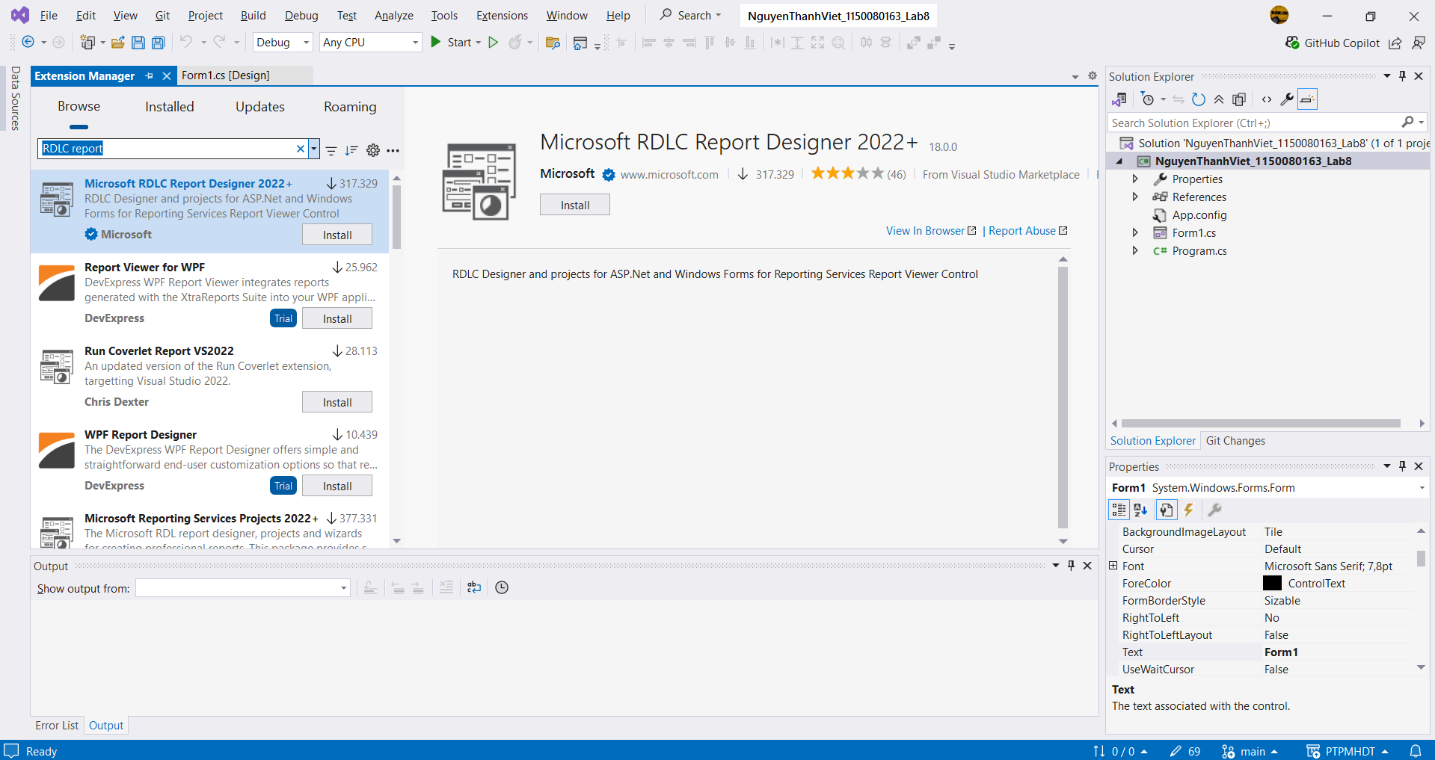
− Chuột phải vào project, chọn Manage NuGet Packages ...
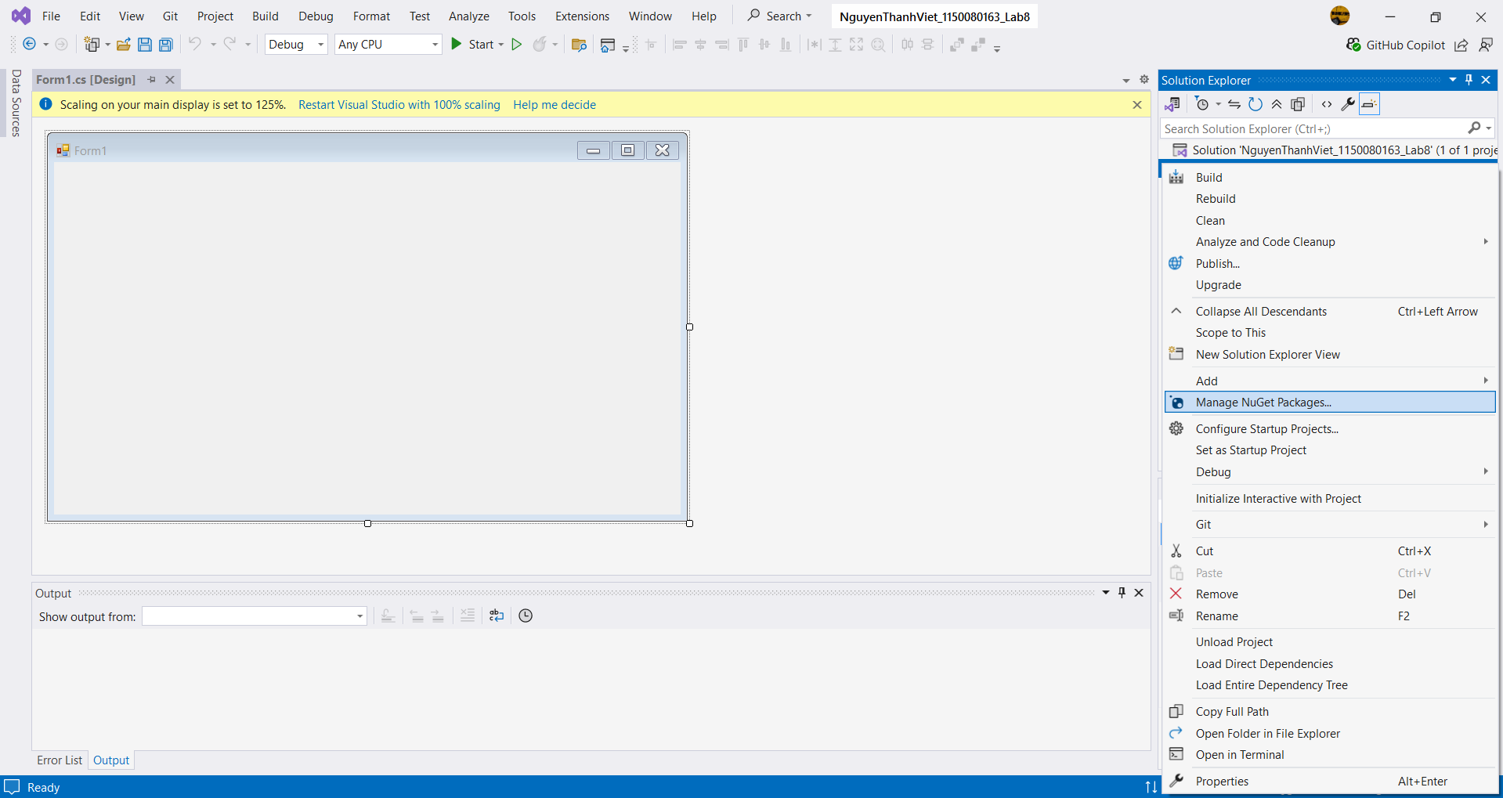
− Tại cửa sổ quản lý NuGet, chọn tab Browse và nhập “reportviewercontrol”
vào ô tìm kiếm. Chọn đúng control cho Winform để cài đặt.
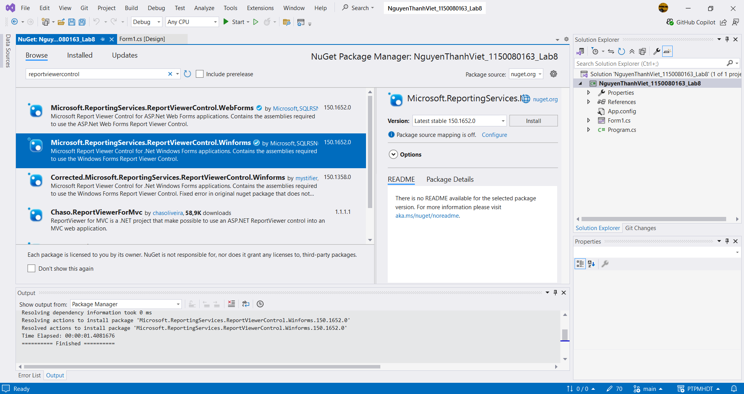
Thực hành 2: Thiết kế trang báo cáo danh sách các sinh viên được lưu trong
CSDL Quản lý sinh viên.
− Thêm control Report Viewer từ Toolbox vào form.
− Thêm Item DataSet vào project. Sau đó đổi tên của DataSet thành
dsSinhVien.xsd.
− Chuột phải vào vùng thiết kế DataSet, chọn Add > DataTable ...
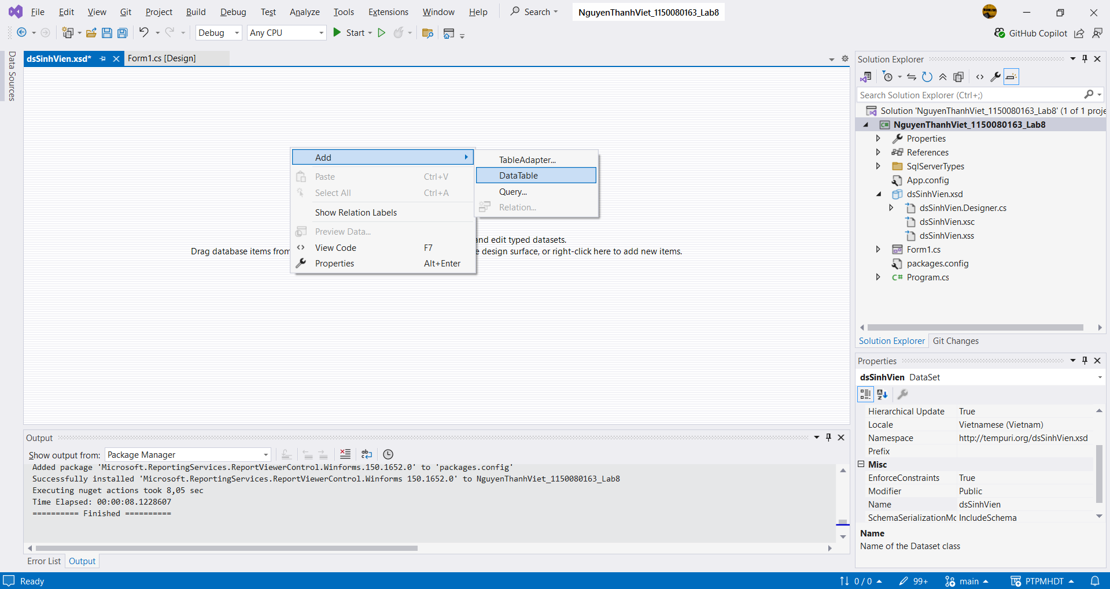
− Sau khi đổi tên bảng thành SinhVien, chuột phải vào tên bảng, chọn Add >
Column hoặc sử dụng phím tắt Ctrl + L.
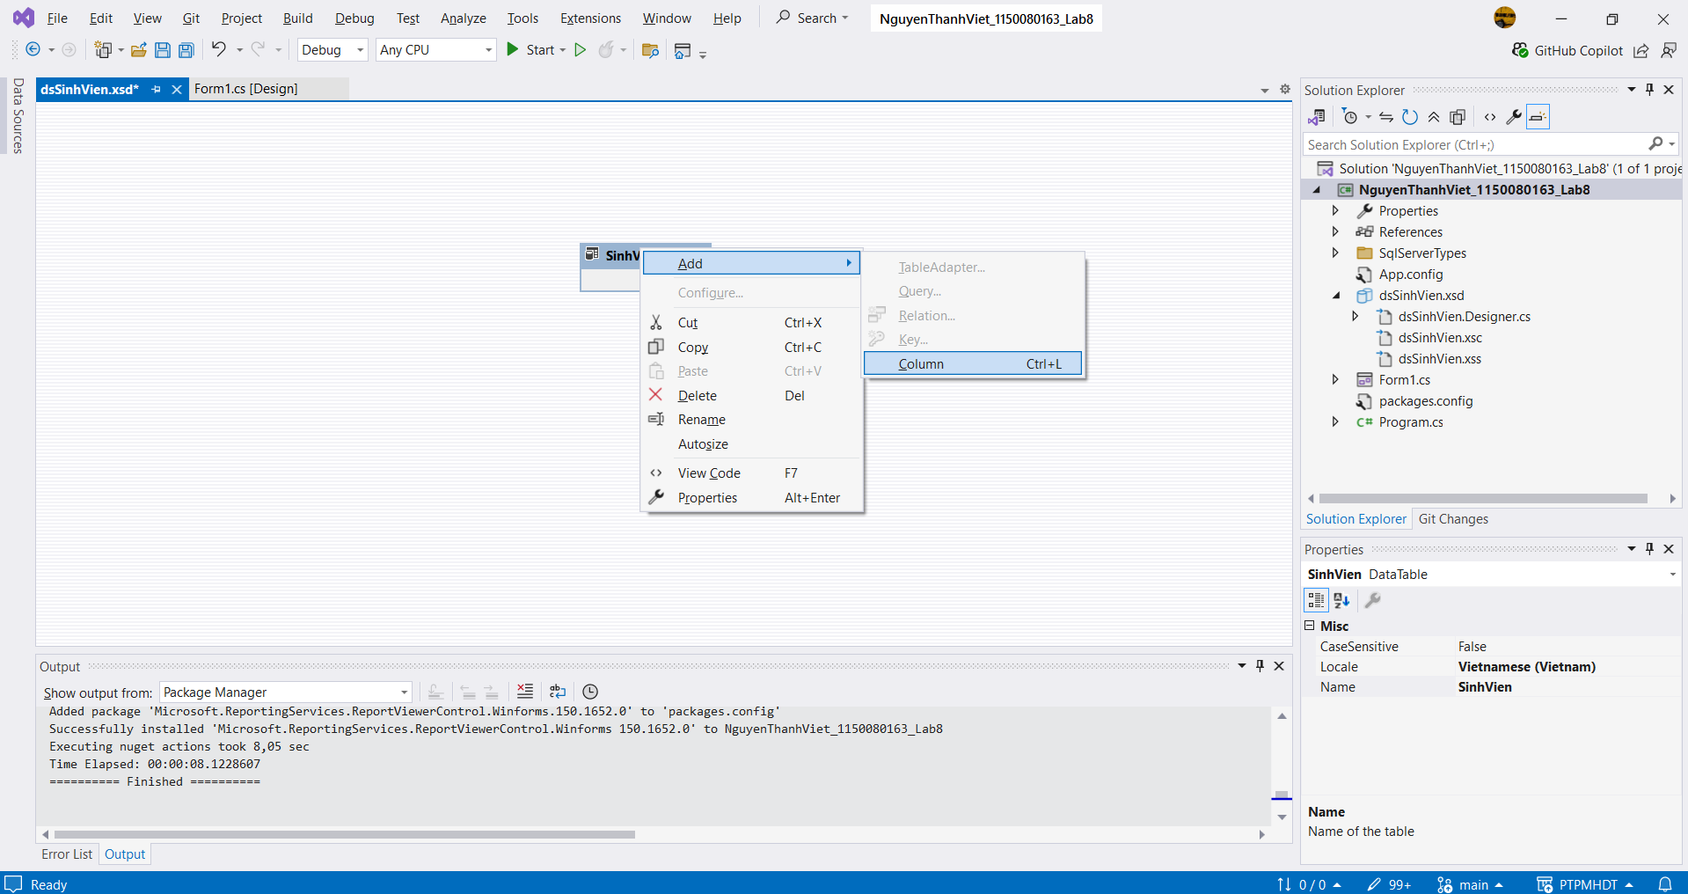
− Tại đây, ta thêm các cột cho bảng. Lưu ý, tên cột phải trùng khớp với tên
trường trong CSDL.
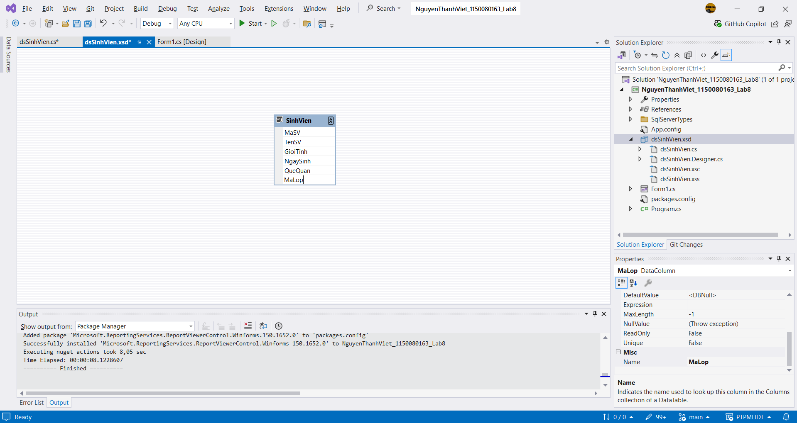
− Cuối cùng, đặc biệt quan trọng, ta cần phải chỉnh lại kiểu dữ liệu của bảng
sao cho tương thích với kiểu dữ liệu trong CSDL.
− Thêm Item Report vào project. Đổi tên report thành rptSinhVien.rdlc.
− Chuột phải lên vùng thiết kế trang báo cáo, chọn Insert > Page Header &
Page Footer để thêm đầu trang và chân trang thiết kế.
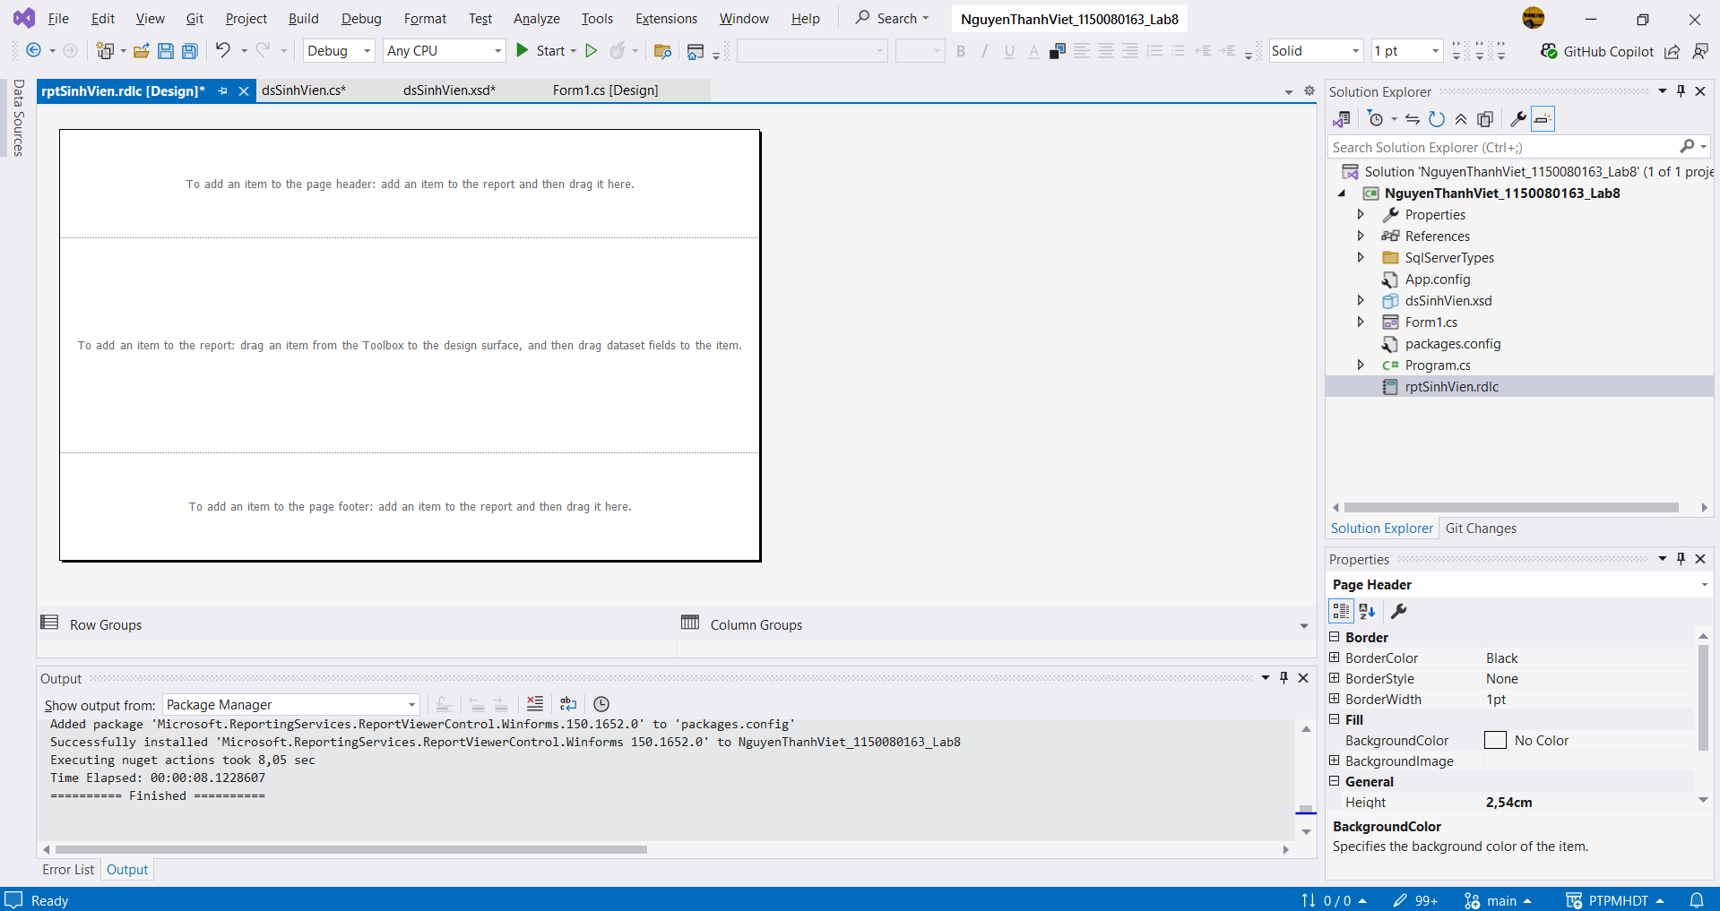
− Tại đây, ta có thiết kế cho Header và Footer bằng cách thêm Textbox,
Image, Datetime, ...
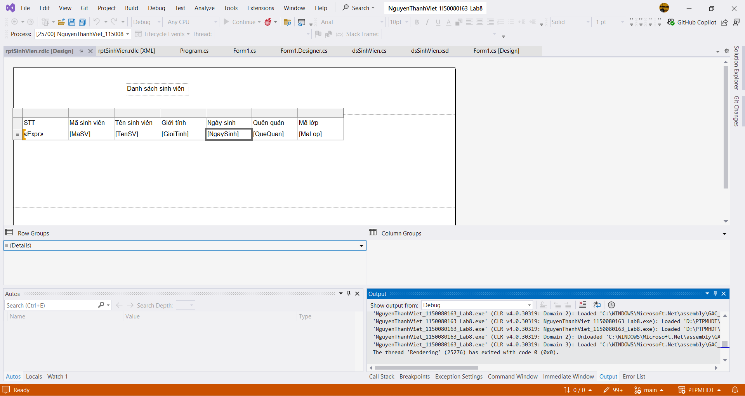
− Dưới đây là hình ảnh kết quả:
